JB

中 华 人 民 共 和 国 机 械 行 业 标 准

JB/T XXXX-201×
──────────────────────────────────
在提交反馈意见时，请将您知道的相关专利连同支持性文件一并附上。

高速平衡机

High speed balancing machines

(征求意见稿)

201×-××-××发布 201×-××-××实施
──────────────────────────────────

中华人民共和国工业和信息化部 发 布

前 言

本标准按照GB/T 1.1-2009给出的规则起草。
本标准由机械工业联合会提出。
本标准由全国试验机标准化技术委员会（SAC/TC122）归口。
本标准起草单位：上海辛克试验机有限公司、长春机械科学研究院有限公司、
本标准主要起草人：
本标准为首次发布。

高速平衡机
1 范围
本标准规定了高速平衡机的术语与定义、符号与说明、基本参数、技术要求、检验方法、检验规则、标志、包装、运输和贮存等内容。
本标准适用于对各类高速旋转的转子进行多平面、多转速平衡试验用的高速平衡机。
2 规范性引用文件
下列文件对于本文件的应用是必不可少的。凡是注日期的引用文件，仅注日期的版本适用于本文件。凡是不注日期的引用文件，其最新版本（包括所有的修改单）适用于本文件。
GB/T 2611-2007 试验机 通用技术要求
GB/T 2298 机械振动与冲击 术语
GB/T 4201-2006 平衡机的描述检验与评定
GB/T 6444 机械振动 平衡词汇
GB/T6557-2009 挠性转子机械平衡的方法和准则
GB/T 9238 平衡机及其仪器仪表用图形符号
GB 22447-2008 平衡机安全 通用技术条件
JB/T 6147-2007 试验机 包装、包装标志、储运 技术条件
3 术语和定义
GB/T2298和GB/T 6444界定的术语和定义适用于本文件。
4 符号与说明
本标准使用的符号、单位与说明见表1。
表1 符号、单位与说明
符 号 | 单 位 | 说 明
a | μm | 轴承座振动位移
B |  | 机械放大机构放大比
e_{mar} | g·mm/kg | 最小可达剩余不平衡度
F | N | 激振器产生的离心力
F_{max} | N | 单个摆架能承受的最大离心力
K_{d} | N/μm | 摆架支承系统动刚度
n | r/min | 激振器转速
U_{e} | kg·mm | 激振器偏心块的质量偏心矩
U_{mar} | g·mm | 最小可达剩余不平衡量
URR | % | 不平衡量减少率
E | mV | 传感器输出电压有效值
v | mm/s | 轴承座振动速度有效值
η | mV/mm/s | 传感器输出灵敏度
ω | Rad/s | 激振器角速度
5 高速平衡机基本参数
制造者在高速平衡机的有关技术文件中应给出下列基本参数：
a）平衡与试验转速范围；
b）被平衡转子的质量范围；
c）转子的极限尺寸；
d）最小可达剩余不平衡量U_{mar}（或最小可达剩余不平衡度e_{mar}）；
e）不平衡量减少率URR；
f) 单个摆架能承受的最大离心力F_{max}；
g) 灵敏度。
6 技术要求
6.1 环境与工作条件
在下列条件下高速平衡机应能正常工作：
a) 工作环境温度不超过80℃；
b) 相对湿度不大于85%；
c) 周围无腐蚀性介质的环境中；
d) 电源电压的波动范围在额定电压的±10%以内。
6.2 安装要求
a）高速平衡机应正确地安装在稳固的基础上，周围无振动源影响、无电磁辐射。
b）安装水平度应在0.2/1 000以内；
c）安装与连接用的电缆、接插件和管接头等应有使用额定值(如电压、电流、压力等)的要求；
d）制造者应给出高速平衡机的总体尺寸和质量以及保障高速平衡机规定性能的基础类型（如混凝土基座、工作台等)和尺寸。
6.3 主要性能要求
6.3.1高速平衡机摆架性能要求
6.3.1.1摆架支承系统的径向固有频率应高于工作频率的1.25倍以上。
6.3.1.2摆架支承系统的全转速范围动刚度试验应满足有关要求。
6.3.1.3摆架的附加刚度装置应工作可靠。
6.3.2 高速平衡机的低速平衡性能要求
6.3.2.1高速平衡机的最小可达剩余不平衡度e_{mar}≤1 g·mm/kg。
6.3.2.2高速平衡机的平衡量减少率URR≥90%。
6.3.3高速平衡机的标定
在工作现场用激振器对高速平衡机进行标定，其振动速度值的误差在±10%以内。
6.3.4高速平衡与超速试验
高速平衡与超速试验结果达到制造方和使用方协商约定的有关要求。
6.4 高速平衡机用图形符号
高速平衡机及其仪器仪表上使用的图形符号应符合GB/T 9238的规定。
6.5 机械安全与电气安全
高速平衡机的机械安全、防护罩和其他安全措施及电气安全要求应符合GB 22447-2008中4.1、4.2和4.3的规定。
6.6 其他要求
高速平衡机的基本要求、加工装配和外观质量等应符合GB/T 2611-2007中第3、4和10章的规定。
7 检验方法
7.1 检验条件
高速平衡机应在6.1规定的环境与工作条件下进行检验。
7.2 检验用器具
检验时使用的仪器、工具和量具包括：
a）转速表（或测速仪）；
b）具有足够称量，准确度为 ₇的天平；
Ⅰ

c）水平仪；
d）通用检验仪器和检具；
e) 测力锤；
f) 激振器；
g) 测振仪；
h) 频谱分析仪。

7.3 高速平衡机摆架性能要求检测
7.3.1摆架支承系统的固有频率检测
将摆架紧固在床身上，将传感器安装于图1中A~F等位置，使用测力锤敲击相应部位进行测试。分别检测I摆架和II摆架轴承座沿X轴、Y轴、Z轴及绕X轴、绕Y轴、绕Z轴六个自由度的固有频率，记录在表2中，沿X轴和Y轴的结果符合6.3.1.1要求。

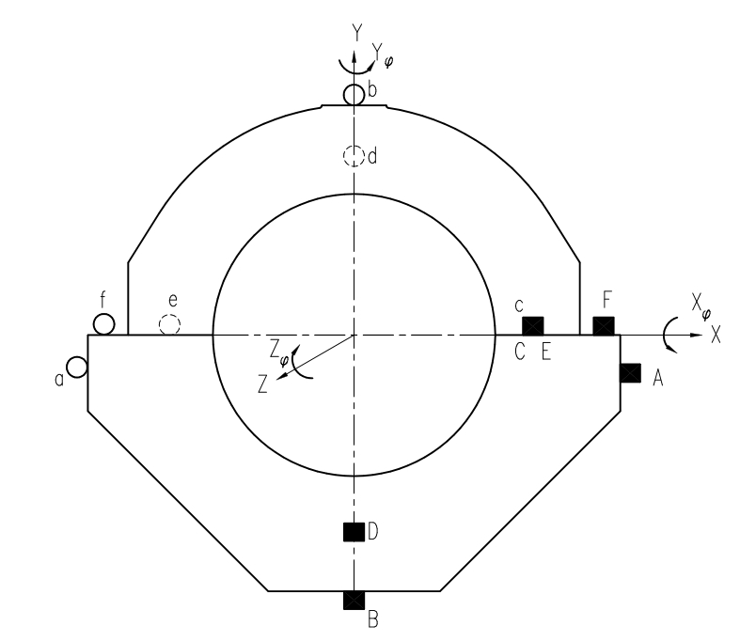
- 代表传感器固定位置
C、E为相同位置
○ 代表测力锤敲击位置
虚线表示敲击位置位于轴承座另一侧
相同字母对应同一自由度方向

图1 轴承座的6个自由度

表2 摆架6个自由度的固有频率
型号 | 无附加刚度 |  | 有附加刚度
摆架No | No I | No II | No I | No II
X向固有频率
Y向固有频率
Z向固有频率
绕X轴固有频率
绕Y轴固有频率
绕Z轴固有频率
备注：

7.3.2摆架支承系统的动刚度检测
将摆架紧固在床身上，将激振器安装在轴承座上，按要求配上相应的偏心质量块。启动激振器至最高转速内按转速均匀测量10次，记录每次的传感器输出电压有效值，将所测得的数据按下列公式进行计算，得到摆架支承系统在各个转速下的动刚度。记录在表3中，并绘制摆架动刚度-转速曲线，其结果符合6.3.1.2要求。
公式如下：
F= U_{e}ω² ⑴
$v=\frac{E}{η×B}$ ⑵
$a=\frac{\text{13505}}{n}×v$ ⑶
$K_{d}=\frac{F}{a}$ ⑷

表3摆架支承系统动刚度

摆架编号 |  | 无附加刚度 |  | 有附加刚度
n  （r/min） | 离心力  （N） | 传感器输出电压有效值（mV ∠） | 动刚度（N/μm） | 传感器输出电压有效值（mV ∠） | 动刚度（N/μm）

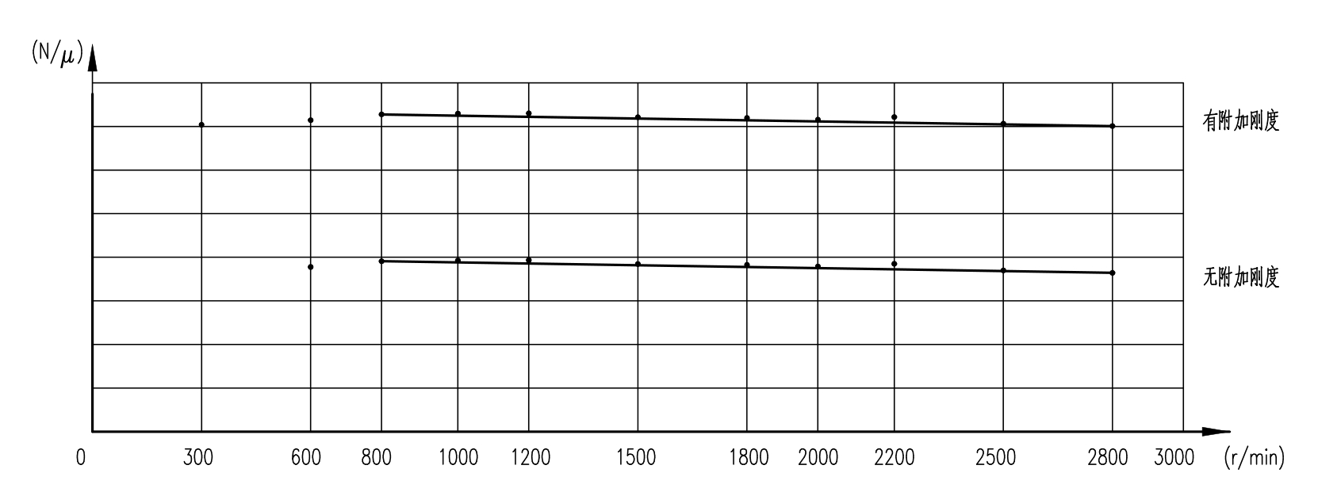
图2 动刚度-转速曲线示意图

7.3.3摆架附加刚度装置的检测
开启摆架附加刚度装置，检查摆架支承系统动刚度的提升符合有关要求。

7.4 高速平衡机的低速平衡性能检测
高速平衡机的最小可达剩余不平衡度e_{mar}和不平衡量减少率URR的检测参照GB/T 4201-2006中11.6和11.7进行。
7.5高速平衡机标定的检测
将摆架紧固在床身上，激振器安装在轴承座上进行测试，按要求选择偏心质量块，在低速平衡测量转速内选择一个转速，调整测试系统，其振动速度值符合6.3.3要求。
7.6高速平衡与超速试验检测
按照制造方和使用方协商确定的有关要求中约定的高速试验转子和试验方法，进行高速平衡与超速试验，其振动速度等要求符合有关要求。
7.7 机械安全与电气安全的检测
高速平衡机的机械安全、防护罩和其他安全措施及电气安全要求应按GB 22447-2008中4.1、4.2和4.3规定的方法通过试验或目测进行检测，各项检测结果应满足该标准的全部要求。
7.8 其他要求的检查
高速平衡机的基本要求、加工装配和外观质量，按GB/T 2611-2007中第3章、第4章和第10章的要求进行实际测量或观测检查。
8 检验规则
8.1 出厂检验
8.1.1 出厂检验项目为全部项目。产品取得合格证方能出厂。
8.1.2 出厂检验主要项目的实测数据应记入出厂合格证中。
8.2 型式检验
8.2.1 型式检验应按本标准的全部技术要求对高速平衡机进行检验。
8.2.2 有下列情况之一时应进行型式检验：
a) 新产品试制或老产品转厂生产的定型鉴定；
b) 产品正式生产后，其结构设计、材料、工艺有较大改变，可能影响产品性能时；
c) 产品长期停产后恢复生产时；
d) 对批量生产的产品进行抽查时；
e) 国家质量监督检测机构提出型式检验的要求时。
8.3 判定规则
8.3.1 对于出厂检验，每台高速平衡机出厂检验项目的合格率应达到100%方为合格。
8.3.2 对于型式检验，当批量不大于50台时，抽样两台，若检验后有一台不合格，则判定该批产品为不合格批；当批量大于50台时，抽样五台，若检验后出现两台或两台以上不合格品，则判定该批产品为不合格批。
9 标志与包装
9.1 标志
9.1.1 平衡机应有铭牌，其内容包括：
a) 型号；
b) 名称；
c) 编号；
d) 高速平衡机的主要技术参数；
e) 制造日期；
f) 制造者名称。
9.1.2 对于执行本标准的产品，应在产品或产品使用说明书上标明本标准的编号和名称。
9.2 包装
9.2.1 高速平衡机的包装为防水、防潮、防锈组合的复合防护包装。
9.2.2 高速平衡机的包装应符合JB/T 6147-2007中5.6.1、5.6.4和5.6.6的规定。
9.2.3 包装箱上的收发货标志和储运图示标志，应符合JB/T 6147-2007中第6章的规定。

